**ĐỀ CƯƠNG ĐỒ ÁN CHUYÊN NGÀNH ĐỀ TÀI: XÂY DỰNG WEBSITE BÁN QUẦN ÁO CHO CÔNG TY STEAVEN**

**CHƯƠNG 1: TỔNG QUAN VỀ ĐỀ TÀI.**

**1.1. Lý do chọn đề tài.**

Ngày nay, việc áp dụng Website trong việc phát triển kinh doanh của cửa hàng trở nên rất phổ biến và hiệu quả, trong đó ngành thời trang cũng có sử dụng nhiều đến Website để giới thiệu và quảng bá sản phẩm của cửa hàng, công ty mình. Việc lên mạng tìm kiếm và mua sản phẩm trở nên khá gần gũi với các bạn trẻ ngày nay, đặc biệt là các bạn nữ.

Thị trường thời trang đã và đang là thị trường tiềm năng, nó ngày càng gần gũi và quan trọng đối với mỗi người. Thời trang giúp họ tự tin hơn, yêu đời hơn và tất nhiên là đẹp hơn trong mắt người thân, bạn bè, đồng nghiệp. Chắc chắn là những bộ trang phục họ mặc hàng ngày. Thời trang đã gắn bó với chúng ta và có tầm quan trọng cũng không kém gì cơm ăn, nước uống.

Bên cạnh đó, Website còn giúp giới thiệu hình ảnh cửa hàng đến với mọi người. Do vậy, nhóm em quyết định thực hiện đề tài này với mong muốn đưa đến nhiều sự lựa chọn hơn cho khách hàng, và phát triển cửa hàng trên quy mô lớn hơn.

**1.2. Giới thiệu chung về website.**

Website bán quần áo cho công ty Steaven là một nền tảng thương mại điện tử được thiết kế nhằm phục vụ nhu cầu mua sắm trực tuyến của khách hàng. Với xu hướng ngày càng gia tăng của việc mua sắm trực tuyến, việc xây dựng một website chuyên nghiệp và dễ sử dụng là cần thiết để nâng cao khả năng cạnh tranh và mở rộng thị trường cho công ty.

**Chức năng chính của website bao gồm:**

* **Giới thiệu sản phẩm:** Cung cấp thông tin chi tiết về các sản phẩm quần áo, bao gồm hình ảnh, mô tả, giá cả và kích thước. Khách hàng có thể dễ dàng tìm kiếm và lựa chọn sản phẩm mình yêu thích.
* **Quản lý giỏ hàng:** Khách hàng có thể thêm các sản phẩm vào giỏ hàng, xem lại danh sách sản phẩm đã chọn và điều chỉnh số lượng trước khi tiến hành thanh toán.
* **Thanh toán trực tuyến:** Cung cấp các phương thức thanh toán linh hoạt và an toàn như thẻ tín dụng, thanh toán khi nhận hàng.
* **Quản lý đơn hàng:** Cho phép khách hàng theo dõi tình trạng đơn hàng của mình, từ khi đặt hàng đến khi giao hàng.

**Thiết kế giao diện:** Website sẽ được thiết kế với giao diện thân thiện, dễ dàng điều hướng và tương thích với các thiết bị thông minh. Màu sắc và phong cách thiết kế sẽ phản ánh thương hiệu của công ty Steaven, tạo cảm giác gần gũi và dễ tiếp cận cho khách hàng.

**Tầm quan trọng của website:** Việc phát triển website không chỉ giúp công ty Steaven nâng cao khả năng tiếp cận với khách hàng mà còn cải thiện hình ảnh thương hiệu và tăng cường sự chuyên nghiệp trong hoạt động kinh doanh. Đồng thời, website cũng là công cụ hữu ích để thu thập thông tin và phản hồi từ khách hàng, giúp công ty cải thiện chất lượng sản phẩm và dịch vụ.

**1.3. Nghiên cứu hiện trạng và giải quyết vấn đề.**

***1.3.1. Hiện trạng của công ty.***

Công ty Steaven là một cửa hàng bán quần áo thời trang với nhiều mặt hàng đa dạng, từ quần áo nam, nữ đến phụ kiện thời trang. Hiện tại, Steaven chủ yếu bán hàng trực tiếp tại cửa hàng và thông qua mạng xã hội. Tuy nhiên, cửa hàng chưa có website chính thức để mở rộng kênh bán hàng trực tuyến, gia tăng sự hiện diện thương hiệu và tối ưu trải nghiệm mua sắm của khách hàng.

**Các vấn đề hiện tại:**

* Chưa có nền tảng bán hàng trực tuyến chuyên nghiệp.
* Khó quản lý hàng tồn kho, đơn hàng và dữ liệu khách hàng một cách hiệu quả.
* Hạn chế khả năng tiếp cận khách hàng ở các khu vực xa.
* Không thể tối ưu hóa trải nghiệm khách hàng khi mua sắm online.

***1.3.2. Cơ cấu tổ chức.***

Công ty Steaven có cơ cấu tổ chức nhỏ gọn với các bộ phận chính như sau:

* **Quản lý cửa hàng:** Đảm nhận quản lý chung về hoạt động, kinh doanh và phát triển.
* **Bộ phận bán hàng:** Gồm nhân viên bán hàng tại cửa hàng và hỗ trợ bán hàng qua các nền tảng mạng xã hội.
* **Bộ phận kho hàng:** Đảm bảo việc nhập hàng, kiểm kê và quản lý tồn kho.
* **Bộ phận marketing:** Chịu trách nhiệm quảng cáo và truyền thông trên các kênh mạng xã hội.
* **Bộ phận chăm sóc khách hàng:** Hỗ trợ giải đáp thắc mắc, xử lý đơn hàng và bảo hành sản phẩm.

***1.3.3. Mô tả hoạt động của các bộ phận.***

* **Bán hàng:** Tiếp nhận và xử lý đơn hàng của khách qua mạng xã hội và tại cửa hàng, đồng thời tư vấn sản phẩm cho khách hàng.
* **Kho hàng:** Kiểm tra số lượng hàng tồn kho, theo dõi đơn hàng và điều phối việc giao nhận hàng hóa.
* **Marketing:** Lên kế hoạch và thực hiện các chiến dịch quảng cáo qua Facebook, Instagram, và TikTok để tăng cường độ nhận diện thương hiệu.
* **Chăm sóc khách hàng:** Tiếp nhận các câu hỏi và phản hồi từ khách hàng, hỗ trợ xử lý đổi trả, khiếu nại và theo dõi phản hồi sau mua hàng.

***1.3.4. Xác định yêu cầu.***

Yêu cầu chính cho website bán quần áo:

* **Giao diện người dùng thân thiện:** Dễ sử dụng trên cả máy tính và thiết bị di động, có chức năng lọc sản phẩm theo loại, kích thước, giá cả, màu sắc.
* **Chức năng giỏ hàng:** Khách hàng có thể thêm sản phẩm vào giỏ hàng, xem lại và điều chỉnh trước khi tiến hành thanh toán.
* **Thanh toán trực tuyến:** Tích hợp các phương thức thanh toán qua thẻ tín dụng, ví điện tử (Momo, ZaloPay) và chuyển khoản ngân hàng.
* **Quản lý đơn hàng:** Hệ thống cho phép quản lý và theo dõi đơn hàng, kiểm tra lịch sử giao dịch của khách hàng.
* **Tối ưu SEO:** Đảm bảo website được tối ưu hóa cho các công cụ tìm kiếm để tăng lưu lượng truy cập.
* **Tính năng đăng ký và quản lý tài khoản khách hàng:** Khách hàng có thể tạo tài khoản, theo dõi đơn hàng, lịch sử mua sắm và nhận thông báo về chương trình khuyến mãi.
* **Tích hợp quản lý tồn kho:** Website cần có hệ thống để quản lý hàng tồn kho theo thời gian thực.

Mục tiêu:

* Tạo ra một kênh bán hàng trực tuyến hiệu quả, nâng cao khả năng tiếp cận khách hàng và gia tăng doanh thu cho công ty Steaven.

**1.4. Giới thiệu về công nghệ và ngôn ngữ sử dụng.**

***1.4.1. Công nghệ font-end sử dụng.***

**1.4.1.1. Giới thiệu chung**

Công nghệ frontend đóng vai trò quan trọng trong việc phát triển ứng dụng web, giúp tạo ra giao diện người dùng tương tác và thân thiện. Frontend không chỉ là bộ mặt của trang web mà còn quyết định đến trải nghiệm người dùng. Trong báo cáo này, chúng ta sẽ tìm hiểu về các công nghệ chính được sử dụng trong frontend, bao gồm HTML, CSS, JavaScript, Bootstrap và jQuery.

**1.4.1.2. Các công nghệ chính**

* **HTML (HyperText Markup Language)**

HTML là ngôn ngữ đánh dấu cơ bản được sử dụng để tạo cấu trúc cho trang web. Nó cho phép lập trình viên xây dựng các phần tử như tiêu đề, đoạn văn, hình ảnh và các liên kết. HTML đóng vai trò như một nền tảng cho tất cả các nội dung trên trang web.

* **CSS (Cascading Style Sheets)**

CSS là ngôn ngữ định kiểu được sử dụng để tạo kiểu cho các phần tử HTML. Với CSS, lập trình viên có thể điều chỉnh màu sắc, phông chữ, bố cục và các thuộc tính khác để tạo ra giao diện hấp dẫn. CSS cũng cho phép xây dựng thiết kế responsive, giúp trang web hiển thị tốt trên nhiều thiết bị và kích thước màn hình.

* **JavaScript**

JavaScript là ngôn ngữ lập trình mạnh mẽ cho phép tạo ra tính năng động cho trang web. Nó giúp xử lý các sự kiện như nhấp chuột, cuộn trang và nhập liệu, từ đó mang lại trải nghiệm tương tác cho người dùng. JavaScript cũng cho phép tải nội dung động mà không cần tải lại trang, giúp cải thiện hiệu suất và sự tiện lợi.

* **Bootstrap**

Bootstrap là một framework CSS phổ biến, cung cấp bộ công cụ để thiết kế giao diện nhanh chóng và hiệu quả. Với các thành phần sẵn có như nút, thanh điều hướng và bảng, Bootstrap giúp lập trình viên tiết kiệm thời gian và công sức trong việc tạo ra giao diện responsive và đẹp mắt. Bootstrap cũng dễ dàng tùy chỉnh, cho phép các nhà phát triển điều chỉnh theo nhu cầu riêng của dự án.

* **jQuery**

jQuery là một thư viện JavaScript giúp đơn giản hóa việc thao tác với DOM (Document Object Model). Nó cho phép lập trình viên dễ dàng xử lý sự kiện, thực hiện các hiệu ứng và AJAX (Asynchronous JavaScript and XML) để tải dữ liệu mà không cần làm mới trang. jQuery giúp giảm bớt lượng mã cần viết, từ đó tăng tốc độ phát triển ứng dụng.

 Công nghệ frontend không chỉ giúp tạo ra giao diện trực quan mà còn quyết định đến trải nghiệm người dùng trên trang web. Sự kết hợp giữa HTML, CSS, JavaScript, Bootstrap và jQuery mang lại khả năng phát triển ứng dụng web hiện đại, mạnh mẽ và dễ dàng tùy chỉnh. Việc nắm vững các công nghệ này là rất cần thiết cho bất kỳ lập trình viên nào muốn xây dựng các sản phẩm web thành công trong môi trường cạnh tranh hiện nay.

***1.4.2. Công nghệ back-end sử dụng.***

**1.4.2.1. Giới thiệu chung**

Công nghệ backend đóng vai trò thiết yếu trong phát triển ứng dụng web và dịch vụ trực tuyến, nơi xử lý và quản lý dữ liệu, thực hiện logic nghiệp vụ, và giao tiếp với cơ sở dữ liệu. Spring Boot là một framework phổ biến trong việc phát triển ứng dụng backend bằng ngôn ngữ lập trình Java. Báo cáo này sẽ trình bày các đặc điểm nổi bật, lợi ích, và ứng dụng của Spring Boot trong phát triển backend.

**1.4.2.2. Các đặc điểm nổi bật của Spring Boot**

* **Cấu hình tự động**: Spring Boot tự động cấu hình ứng dụng dựa trên các thư viện có trong classpath. Điều này giúp giảm thiểu thời gian thiết lập và cho phép lập trình viên tập trung vào việc phát triển tính năng.
* **Ứng dụng độc lập**: Spring Boot cho phép tạo ra các ứng dụng độc lập có thể chạy trên máy chủ nhúng như Tomcat, Jetty hoặc Undertow, giúp đơn giản hóa quá trình triển khai.
* **Tính mở rộng và linh hoạt**: Với cấu trúc module và tính năng starter, Spring Boot cho phép dễ dàng mở rộng và tích hợp các thư viện khác, hỗ trợ phát triển ứng dụng phong phú với nhiều chức năng.
* **Hỗ trợ microservices**: Spring Boot phù hợp với kiến trúc microservices, cho phép phát triển và triển khai các dịch vụ nhỏ gọn, dễ bảo trì và mở rộng.
* **Quản lý phụ thuộc**: Spring Boot sử dụng Spring Boot Starter để quản lý các phụ thuộc, giúp lập trình viên dễ dàng thêm các tính năng cần thiết mà không phải lo lắng về phiên bản tương thích.

**1.4.2.3. Lợi ích của việc sử dụng Spring Boot**

* **Tiết kiệm thời gian phát triển**: Với cấu hình tự động và các tính năng tích hợp sẵn, lập trình viên có thể phát triển ứng dụng nhanh chóng và hiệu quả hơn.
* **Dễ dàng kiểm thử**: Spring Boot cung cấp các công cụ hỗ trợ kiểm thử, giúp việc viết và thực hiện các bài kiểm tra đơn vị và tích hợp trở nên dễ dàng.
* **Cộng đồng mạnh mẽ**: Spring Boot có một cộng đồng lớn và sôi nổi, cung cấp nhiều tài liệu, hướng dẫn và hỗ trợ cho lập trình viên.
* **Tính bảo mật**: Spring Boot tích hợp sẵn các tính năng bảo mật thông qua Spring Security, giúp bảo vệ ứng dụng khỏi các mối đe dọa.

**1.4.2.4. Ứng dụng thực tế của Spring Boot**

Spring Boot được sử dụng rộng rãi trong nhiều lĩnh vực, bao gồm:

* **Phát triển API RESTful**: Nhiều ứng dụng hiện đại cần giao tiếp qua API, và Spring Boot cung cấp các công cụ để xây dựng RESTful API một cách nhanh chóng.
* **Dịch vụ microservices**: Trong môi trường doanh nghiệp hiện đại, kiến trúc microservices đang trở nên phổ biến. Spring Boot cho phép phát triển các dịch vụ nhỏ và độc lập, giúp tăng tính linh hoạt và khả năng mở rộng của hệ thống.
* **Hệ thống quản lý nội dung**: Nhiều hệ thống CMS được xây dựng trên nền tảng Spring Boot, cho phép quản lý nội dung một cách hiệu quả và dễ dàng.

Spring Boot đã trở thành một công cụ quan trọng trong phát triển backend, cung cấp một giải pháp mạnh mẽ, linh hoạt và dễ sử dụng cho lập trình viên Java. Với những đặc điểm nổi bật và lợi ích rõ ràng, Spring Boot không chỉ giúp tăng tốc quá trình phát triển mà còn nâng cao hiệu suất và khả năng bảo trì của ứng dụng. Đối với các dự án yêu cầu tính năng cao và khả năng mở rộng, Spring Boot chắc chắn là một lựa chọn tuyệt vời cho các nhà phát triển.

***1.4.3. Cơ sở dữ liệu sử dụng.***

**1.4.3.1. Giới thiệu chung**

MySQL là một trong những hệ quản trị cơ sở dữ liệu quan hệ (RDBMS) phổ biến nhất hiện nay. Được phát triển vào đầu những năm 1990, MySQL được sử dụng rộng rãi trong các ứng dụng web, từ các trang blog cá nhân đến các ứng dụng thương mại điện tử lớn. MySQL nổi bật với hiệu suất cao, tính ổn định và khả năng mở rộng, giúp đáp ứng nhu cầu lưu trữ và truy xuất dữ liệu của nhiều loại ứng dụng khác nhau.

**1.4.3.2. Các đặc điểm nổi bật của MySQL**

* **Miễn phí và mã nguồn mở**: MySQL là một phần mềm mã nguồn mở, cho phép người dùng tự do sử dụng, chỉnh sửa và phân phối. Điều này giúp giảm chi phí cho các doanh nghiệp và cá nhân khi triển khai các ứng dụng cần cơ sở dữ liệu.
* **Hiệu suất cao**: MySQL được tối ưu hóa để xử lý một khối lượng lớn dữ liệu và hỗ trợ nhiều kết nối đồng thời. Điều này giúp cải thiện tốc độ truy vấn và giảm thời gian phản hồi.
* **Khả năng mở rộng**: MySQL có khả năng mở rộng linh hoạt, cho phép người dùng mở rộng dung lượng lưu trữ và tăng cường hiệu suất khi cần thiết. Nó hỗ trợ các cấu hình từ máy chủ đơn giản đến các cụm máy chủ phức tạp.
* **Hỗ trợ ACID**: MySQL đảm bảo tính nhất quán và độ tin cậy của dữ liệu thông qua các giao dịch ACID (Atomicity, Consistency, Isolation, Durability). Điều này có nghĩa là các giao dịch được thực hiện đầy đủ hoặc không thực hiện chút nào, đảm bảo rằng dữ liệu luôn ở trạng thái hợp lệ.
* **Tính bảo mật**: MySQL cung cấp nhiều cơ chế bảo mật, bao gồm xác thực người dùng, phân quyền truy cập và mã hóa dữ liệu, giúp bảo vệ thông tin nhạy cảm trong cơ sở dữ liệu.

**1.4.3.3. Ứng dụng của MySQL**

MySQL được sử dụng trong nhiều lĩnh vực và ứng dụng, bao gồm:

* **Web Applications**: MySQL là lựa chọn phổ biến cho các ứng dụng web, từ hệ thống quản lý nội dung (CMS) đến các trang thương mại điện tử.
* **Hệ thống quản lý**: Nhiều hệ thống quản lý thông tin, như hệ thống quản lý khách hàng (CRM) và hệ thống quản lý tài sản, sử dụng MySQL để lưu trữ và quản lý dữ liệu.
* **Dự án mã nguồn mở**: Nhiều dự án mã nguồn mở, như WordPress, Joomla và Drupal, sử dụng MySQL làm cơ sở dữ liệu mặc định.

**1.4.3.4. Lợi ích của việc sử dụng MySQL**

* **Chi phí thấp**: Là một giải pháp mã nguồn mở, MySQL giúp giảm chi phí triển khai cho doanh nghiệp, đặc biệt là cho các dự án nhỏ và vừa.
* **Dễ sử dụng**: MySQL cung cấp một giao diện người dùng thân thiện và nhiều công cụ hỗ trợ, giúp người dùng dễ dàng thiết lập, quản lý và truy vấn dữ liệu.
* **Cộng đồng hỗ trợ**: Với một cộng đồng người dùng lớn, MySQL có nhiều tài liệu, diễn đàn và hướng dẫn hỗ trợ, giúp người dùng dễ dàng tìm kiếm thông tin và giải pháp cho các vấn đề gặp phải.

MySQL là một giải pháp cơ sở dữ liệu mạnh mẽ, linh hoạt và dễ sử dụng, phù hợp cho nhiều loại ứng dụng khác nhau. Với hiệu suất cao, tính ổn định và khả năng mở rộng, MySQL đã chứng tỏ mình là một trong những lựa chọn hàng đầu cho việc quản lý dữ liệu trong môi trường phát triển hiện đại. Đối với các doanh nghiệp và lập trình viên, việc lựa chọn MySQL cho các dự án của mình sẽ mang lại nhiều lợi ích và giá trị gia tăng.

**CHƯƠNG 2: KẾT QUẢ NGHIÊN CỨU.**

**2.1. Phân tích hệ thống.**

* Mục tiêu của website
* Tạo ra một nền tảng trực tuyến để bán quần áo.
* Tăng cường nhận diện thương hiệu.
* Cung cấp thông tin về sản phẩm và dịch vụ.

* Đối tượng khách hàng
* Khách hàng cá nhân: Những người có nhu cầu mua sắm quần áo.
* Khách hàng doanh nghiệp: Các công ty có nhu cầu đặt hàng số lượng lớn.
* Các thành phần chính của hệ thống
* **Giao diện người dùng (UI)**: Thiết kế dễ sử dụng, hấp dẫn và thân thiện với người dùng.
* **Hệ thống quản lý sản phẩm**: Cho phép quản lý danh sách sản phẩm, bao gồm mô tả, hình ảnh, giá cả và kích thước.
* **Giỏ hàng và thanh toán**: Chức năng thêm sản phẩm vào giỏ hàng, tính toán tổng tiền và hỗ trợ các phương thức thanh toán.
* **Hệ thống quản lý người dùng**: Đăng ký, đăng nhập, quản lý thông tin cá nhân, theo dõi đơn hàng.
* **Chức năng tìm kiếm và lọc sản phẩm**: Giúp khách hàng dễ dàng tìm kiếm sản phẩm theo danh mục, giá cả, kích thước, màu sắc, v.v.
* **Chức năng quản lý đơn hàng**: Theo dõi tình trạng đơn hàng từ khi đặt hàng đến khi giao hàng.
* **Hỗ trợ khách hàng**: Live chat, FAQ, chính sách đổi trả, bảo hành sản phẩm.

* Công nghệ sử dụng
* **Frontend**: HTML, CSS
* **Backend**:
* **Cơ sở dữ liệu**: MySQL
* **Hệ thống thanh toán**: Tích hợp các cổng thanh toán như PayPal, Stripe, VNPay.

* Chiến lược tiếp thị
* Tối ưu hóa SEO để thu hút lưu lượng truy cập từ các công cụ tìm kiếm.
* Quảng cáo trên mạng xã hội, Google Ads.
* Email marketing để thông báo về các chương trình khuyến mãi và sản phẩm mới.

* Bảo mật và hiệu suất
* Đảm bảo an toàn dữ liệu cá nhân và thông tin thanh toán.
* Tối ưu hóa tốc độ tải trang và trải nghiệm người dùng.

**2.2. Xác định tác nhân.**

Các tác nhân có thể bao gồm:

* **Nhóm quản trị**: Đây là những người chịu trách nhiệm quản lý và vận hành hệ thống website. Họ sẽ thực hiện các nhiệm vụ như cập nhật sản phẩm, quản lý đơn hàng, quản lý người dùng, và xử lý các phản hồi từ khách hàng. Người quản trị cần có quyền truy cập vào các chức năng quản trị đặc biệt như thêm/sửa/xóa sản phẩm, quản lý tài khoản người dùng và báo cáo doanh thu.
* **Khách hàng**: Là những người sử dụng website để mua sắm. Họ sẽ có các chức năng như đăng ký tài khoản, đăng nhập, tìm kiếm sản phẩm, đặt hàng và thanh toán. Khách hàng cũng có thể để lại đánh giá về sản phẩm và tương tác với hệ thống qua các bình luận hoặc chat bot hỗ trợ.
* **Nhà cung cấp**: Là các đơn vị cung cấp sản phẩm cho công ty Steaven. Họ sẽ hợp tác với công ty trong việc cung cấp các mặt hàng thời trang và có thể truy cập vào hệ thống để cập nhật thông tin sản phẩm, kiểm tra đơn hàng và lịch sử giao dịch.
* **Nhóm phát triển**: Đây là những người quản lý và bảo trì hệ thống website, đảm bảo rằng website hoạt động hiệu quả và cập nhật các thông tin liên quan đến sản phẩm dịch vụ.

**2.3. Biểu đồ usecase.**

***2.3.1. Các usecase chính.***

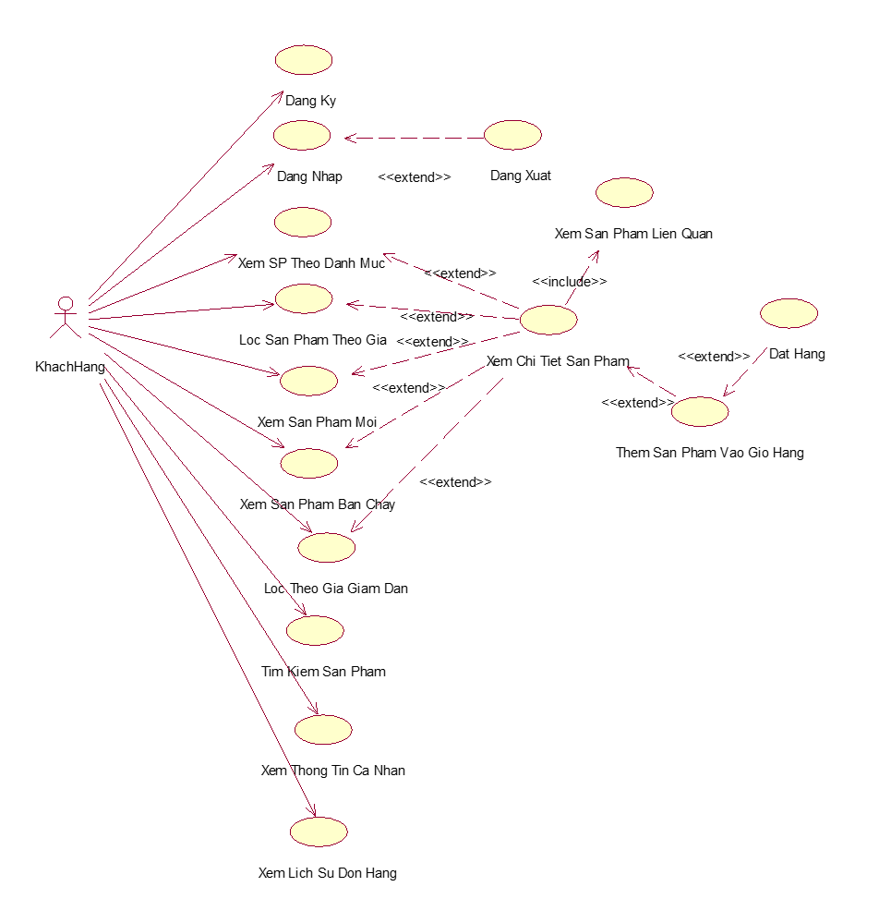

*Hình 1. Biểu đồ các usecase chính*

***2.3.2. Các usecase thứ cấp.***

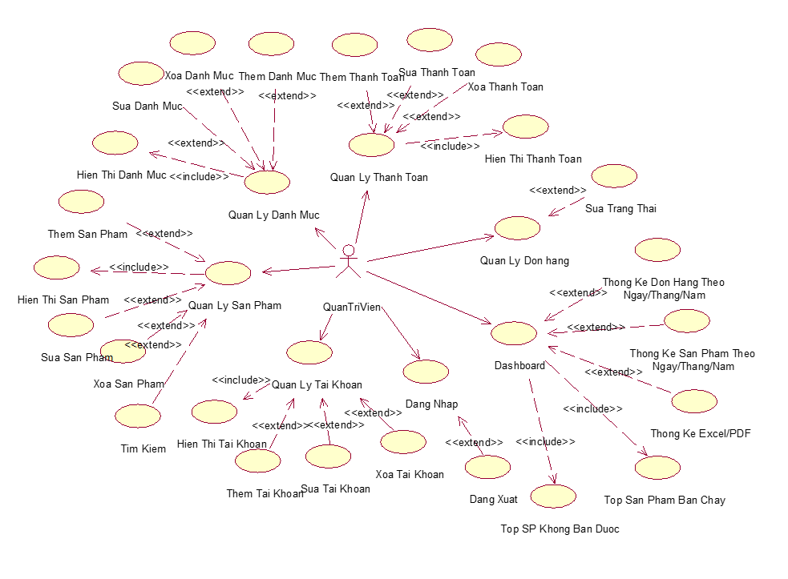

*Hình 2. Biểu đồ các usecase thứ cấp*

**2.4. Mô tả chi tiết các usecase.**

**2.5. Biểu đồ trình tự, biểu đồ lớp chi tiết các usecase.**

**2.6. Cơ sở dữ liệu.**

***2.6.1. Sơ đồ dữ liệu quan hệ.***

***2.6.2. Chi tiết các bảng dữ liệu.***

**2.7. Xây dựng hệ thống chat bot, bình luận sản phẩm.**

**2.8. Kết quả 1 số giao diện.**

***2.8.1. Giao diện người dùng.***

***2.8.2. Giao diện người quản trị***

**2.9. Kiểm thử phần mềm.**

**CHƯƠNG 3: KẾT LUẬN VÀ BÀI HỌC KINH NGHIỆM.**

**3.1. Kết luận.**

**3.2. Bài học kinh nghiệm.**

***3.2.1. Những khó khăn và thách thức.***

***3.2.2. Bài học rút ra.***

**3.3. Tính khả thi và đề xuất.**

***3.3.1. Tính khả thi của đề tài.***

***3.3.2. Đề xuất cải tiến.***

**TÀI LIỆU THAM KHẢO**